

**О внесении изменений в постановление акимата Павлодарской области от 24 июня 2015 года № 181/6 "Об утверждении регламентов оказания государственных услуг в сфере образования"**

***Утративший силу***

Постановление акимата Павлодарской области от 28 апреля 2016 года № 148/3. Зарегистрировано Департаментом юстиции Павлодарской области 02 июня 2016 года № 5139. Утратило силу постановлением акимата Павлодарской области от 30 октября 2020 года № 231/5 (вводится в действие по истечении десяти календарных дней после дня его первого официального опубликования)

      Сноска. Утратило силу постановлением акимата Павлодарской области от 30.10.2020 № 231/5 (вводится в действие по истечении десяти календарных дней после дня его первого официального опубликования)

      В соответствии с пунктом 3 статьи 16 Закона Республики Казахстан от 15 апреля 2013 года "О государственных услугах" акимат Павлодарской области **ПОСТАНОВЛЯЕТ:**

      1. Внести в постановление акимата Павлодарской области от 24 июня 2015 года № 181/6 "Об утверждении регламентов оказания государственных услуг в сфере образования" (зарегистрировано в Реестре государственной регистрации нормативных правовых актов за № 4581, опубликовано в газете "Регион. kz" 24 июля 2015 года) следующие изменения:  
      регламент государственной услуги "Назначение выплаты денежных средств на содержание ребенка (детей), переданного патронатным воспитателям", утвержденный указанным постановлением, изложить в новой редакции согласно приложению 1 к настоящему постановлению;  
      регламент государственной услуги "Назначение единовременной денежной выплаты в связи с усыновлением ребенка-сироты и (или) ребенка, оставшегося без попечения родителей", утвержденный указанным постановлением, изложить в новой редакции согласно приложению 2 к настоящему постановлению.  
      2. Государственному учреждению "Управление образования Павлодарской области" в установленном законодательством порядке обеспечить:  
      государственную регистрацию настоящего постановления в территориальном органе юстиции;  
      в течение десяти календарных дней после государственной регистрации настоящего постановления в территориальном органе юстиции направление на официальное опубликование в средствах массовой информации и информационно-правовой системе "Әділет";  
      размещение настоящего постановления на интернет-ресурсе акимата Павлодарской области.  
      3. Контроль за исполнением настоящего постановления возложить на заместителя акима области Садибекова Г.К.  
      4. Настоящее постановление вводится в действие по истечении десяти календарных дней после дня его первого официального опубликования.

|  |  |
| --- | --- |
| *Аким области* | *Б. Бакауов* |

|  |  |
| --- | --- |
|  | Приложение 1 к постановлению акимата Павлодарской области от "28" апреля 2016 года № 148/3 |
|  | Утвержден постановлением акимата Павлодарской области от "24" июня 2015 года № 181/6 |

**Регламент государственной услуги**  
**"Назначение выплаты денежных средств на содержание**  
**ребенка (детей), переданного патронатным воспитателям"**

**1. Общие положения**

      1. Государственная услуга "Назначение выплаты денежных средств на содержание ребенка (детей), переданного патронатным воспитателям" (далее – государственная услуга) оказывается местными исполнительными органами районов и городов Павлодарской области (далее – услугодатель).

      Прием заявления и выдача результата оказания государственной услуги осуществляются через:

      1) канцелярию услугодателя;

      2) веб-портал "электронного правительства" www.egov.kz (далее - портал).

      2. Форма оказания государственной услуги – электронная (полностью автоматизированная) и (или) бумажная.

      3. Результат оказания государственной услуги – решение о назначении денежных средств, выделяемых патронатным воспитателям на содержание ребенка (детей) по форме согласно приложению 2 к стандарту государственной услуги "Назначение выплаты денежных средств на содержание ребенка (детей), переданного патронатным воспитателя", утвержденного приказом Министра образования и науки Республики Казахстан от 13 апреля 2015 года № 198 (далее – Стандарт).

      Форма предоставления результата оказания государственной услуги – электронная и (или) бумажная.

**2. Описание порядка действий структурных**  
**подразделений (работников) услугодателя**  
**в процессе оказания государственной услуги**

      4. Основанием для начала процедуры (действия) по оказанию государственной услуги является заявление услугополучателя по форме согласно приложению 1 Стандарта с предоставлением необходимых документов, указанных в пункте 9 Стандарта.  
      5. Содержание каждой процедуры (действия) и ее результат, входящей в состав процесса оказания государственной услуги:  
      1) сотрудник канцелярии услугодателя с момента подачи необходимых документов услугополучателем осуществляет прием и их регистрацию, направляет документы на резолюцию руководству услугодателя – 30 (тридцать) минут;  
      2) руководство услугодателя рассматривает документы и определяет ответственного исполнителя – 1 (один) рабочий день;  
      3) ответственный исполнитель услугодателя рассматривает поступившие документы, готовит решение о назначении денежных средств, выделяемых на содержание ребенка (детей) – 1 (один) рабочий день;  
      4) руководство услугодателя рассматривает решение и подписывает – 1 (один) рабочий день;  
      5) ответственный исполнитель услугодателя регистрирует решение в журнале учета и выдает услугополучателю результат оказания государственной услуги – 1 (один) рабочий день.  
      6. Результатом процедуры (действия) по оказанию государственной услуги является решение о назначении денежных средств, выделяемых патронатным воспитателям на содержание ребенка (детей).

**3. Описание порядка взаимодействия структурных**  
**подразделений (работников) услугодателя**  
**в процессе оказания государственной услуги**

      7. Перечень структурных подразделений (работников), которые участвуют в процессе оказания государственной услуги:  
      1) сотрудник канцелярии услугодателя;  
      2) руководство услугодателя;  
      3) ответственный исполнитель услугодателя.  
      8. Описание последовательности процедур (действий) между структурными подразделениями (работниками) услугодателя с указанием длительности каждой процедуры (действия) сопровождается таблицей согласно приложению 1 к настоящему регламенту.

**4. Описание порядка взаимодействия с**  
**Государственной корпорацией "Правительство для**  
**граждан" (далее – Государственной корпорацией) и**  
**(или) иными услугодателями, а также порядка**  
**использования информационных систем**  
**в процессе оказания государственной услуги**

      9. Государственная услуга через Государственную корпорацию не оказывается.

      10. Описание порядка обращения при оказании государственной услуги через портал и последовательности процедур (действий) услугодателя и услугополучателя:

      1) услугополучатель осуществляет регистрацию на портале с помощью индивидуального идентификационного номера (далее – ИИН), а также пароля;

      2) процесс 1 – ввод услугополучателем ИИН и пароля (процесс авторизации) на портале для получения услуги;

      3) условие 1 – проверка на портале подлинности данных о зарегистрированном услугополучателе через ИИН и пароль;

      4) процесс 2 – формирование порталом сообщения об отказе в авторизации в связи с имеющимися нарушениями в данных услугополучателя;

      5) процесс 3 – выбор услугополучателем услуги, указанной в настоящем регламенте, вывод на экран формы запроса для оказания услуги и заполнение услугополучателем формы (ввод данных) с учетом ее структуры и форматных требований, прикрепление к форме запроса необходимых копий документов в электронном виде, а также выбор услугополучателем регистрационного свидетельства, подписанного электронной цифровой подписью (далее – ЭЦП) для удостоверения (подписания) запроса;

      6) условие 2 – проверка на портале срока действия регистрационного свидетельства ЭЦП и отсутствия в списке отозванных (аннулированных) регистрационных свидетельств, а также соответствия идентификационных данных (между ИИН, указанным в запросе, и ИИН, указанным в регистрационном свидетельстве ЭЦП);

      7) процесс 4 – формирование сообщения об отказе в запрашиваемой услуге в связи с неподтверждением подлинности ЭЦП услугополучателя;

      8) процесс 5 – направление электронного документа (запроса услугополучателя), удостоверенного (подписанного) ЭЦП услугополучателя через шлюз электронного правительства (далее – ШЭП) в автоматизированном рабочем месте регионального шлюза электронного правительства (далее – АРМ РШЭП) для обработки запроса услугодателем;

      9) условие 3 – проверка услугодателем соответствия приложенных услугополучателем документов и основания для оказания услуги;

      10) процесс 6 – формирование сообщения об отказе в запрашиваемой услуге в связи с имеющимися нарушениями в документах услугополучателя;

      11) процесс 7 – получение услугополучателем результата услуги (уведомление в форме электронного документа), сформированного АРМ РШЭП.

      Результат оказания государственной услуги направляется услугополучателю в "личный кабинет" в форме электронного документа, удостоверенного ЭЦП уполномоченного лица услугодателя.

      Функциональные взаимодействия информационных систем, задействованных при оказании государственной услуги через портал, приведены в диаграмме согласно приложению 2 к настоящему регламенту.

      11. Подробное описание последовательности процедур (действий) взаимодействий структурных подразделений (работников) услугодателя в процессе оказания государственной услуги, а также описание порядка взаимодействия использования информационных систем в процессе оказания государственной услуги, отражается в справочнике бизнес-процессов согласно приложению 3 к настоящему регламенту.

|  |  |
| --- | --- |
|  | Приложение 1 к регламенту государственной услуги "Назначение выплаты денежных средств на cодержание ребенка (детей), переданного патронатным воспитателям" |

**Описание последовательности процедур (действий)**  
**между структурными подразделениями (работниками)**  
**с указанием длительности каждой процедуры (действия)**

|  |  |  |  |  |  |  |
| --- | --- | --- | --- | --- | --- | --- |
|  | Действия основного процесса (хода, потока работ) | | | | | |
| 1 | № действия (хода, потока, работ) | 1 | 2 | 3 | 4 | 5 |
| 2 | Структурные подразделения (работники) | Сотрудник канцелярии услугодателя | Руководство услугодателя | Ответственный исполнитель услугодателя | Руководство услугодателя | Ответственный исполнитель услугодателя |
| 3 | Наименование действия (процесса, процедуры операции) и их описание | Осуществляет прием и регистрацию полученных документов | Рассматривает и определяет ответственного исполнителя | Рассматривает поступившие документы, готовит решение о назначении денежных средств, выделяемых патронатным воспитателям на содержание ребенка (детей) | Рассматривает решение о назначении денежных средств, выделяемых патронатным воспитателям на содержание ребенка (детей) и подписывает | Регистрирует решение о назначении денежных средств, выделяемых патронатным воспитателям на содержание ребенка (детей) |
| 4 | Форма завершения | Передача на резолюцию руководству | Резолюция | Решение о назначении денежных средств, выделяемых патронатным воспитателям на содержание ребенка (детей) на рассмотрение и подписание руководством | Решение о назначении денежных средств, выделяемых патронатным воспитателям на содержание ребенка (детей) | Уведомляет и выдает услугополучателю результат оказания государственной услуги |
| 5 | Сроки исполнения | 30 (тридцать) минут | 1 (один) рабочий день | 1 (один) рабочий день | 1 (один) рабочий день | 1 (один) рабочий день |

|  |  |
| --- | --- |
|  | Приложение 2 к регламенту государственной услуги "Назначение выплаты денежных средств на cодержание ребенка (детей), переданного патронатным воспитателям" |

**Диаграмма функционального взаимодействия**  
**информационных систем, задействованных**  
**в оказании государственной услуги через портал**

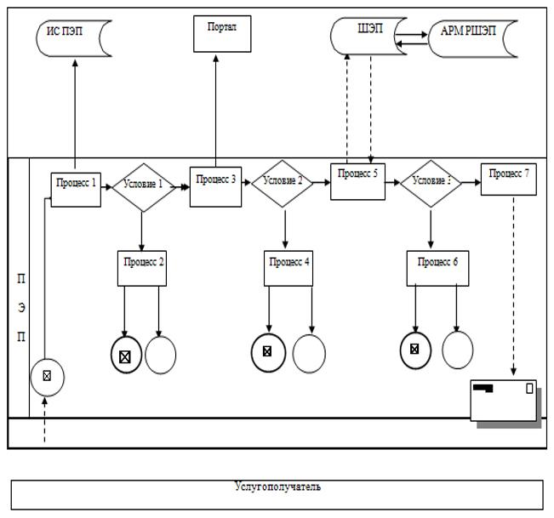

|  |  |
| --- | --- |
|  | Приложение 3 к регламенту государственной услуги "Назначение выплаты денежных средств на содержание ребенка (детей), переданного патронатным воспитателям" |

**Справочник**  
**бизнес-процессов оказания государственной услуги**  
**"Назначение выплаты денежных средств на содержани**  
**ребенка (детей), переданного патронатным воспитателям"**

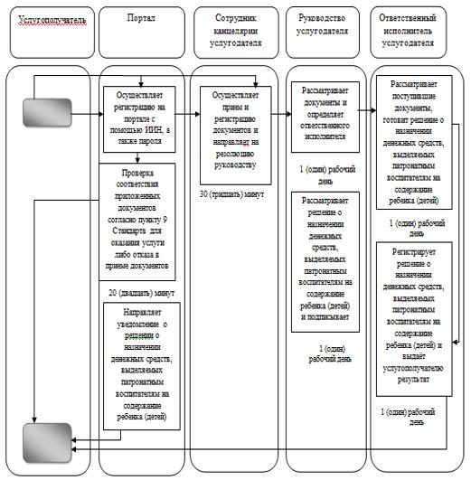

**Условные обозначения**

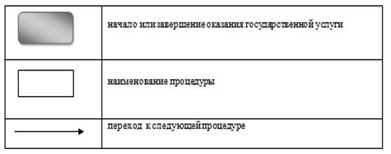

|  |  |
| --- | --- |
|  | Приложение 2 к постановлению акимата Павлодарской области от "28" апреля 2016 года № 148/3 |
|  | Утвержден постановлением акимата Павлодарской области от "24" июня 2015 года |
|  | № 181/6 |

**Регламент государственной услуги**  
**"Назначение единовременной денежной выплаты**  
**в связи с усыновлением ребенка-сироты и (или)**  
**ребенка, оставшегося без попечения родителей"**

**1. Общие положения**

      1. Государственная услуга "Назначение единовременной денежной выплаты в связи с усыновлением ребенка-сироты и (или) ребенка, оставшегося без попечения родителей" (далее – государственная услуга) оказывается местными исполнительными органами районов и городов Павлодарской области (далее – услугодатель).

      Прием заявлений и выдача результатов оказания государственной услуги осуществляется через:

      1) канцелярию услугодателя;

      2) веб-портал "электронного правительства" www.egov.kz (далее - портал).

      2. Форма оказания государственной услуги – электронная (полностью автоматизированная) и (или) бумажная.

      3. Результат оказания государственной услуги – решение о назначении единовременной денежной выплаты в связи с усыновлением ребенка-сироты и (или) ребенка, оставшегося без попечения родителей по форме согласно приложению 2 к стандарту государственной услуги "Назначение единовременной денежной выплаты в связи с усыновлением ребенка-сироты и (или) ребенка, оставшегося без попечения родителей", утвержденного приказом Министра образования и науки Республики Казахстан от 13 апреля 2015 года № 198 (далее – Стандарт).

      Форма предоставления результата оказания государственной услуги – электронная и (или) бумажная.

**2. Описание порядка действий структурных**  
**подразделений (работников) услугодателя**  
**в процессе оказания государственной услуги**

      4. Основанием для начала процедуры (действия) по оказанию государственной услуги является заявление услугополучателя по форме согласно приложению 1 Стандарта с предоставлением необходимых документов, указанных в пункте 9 Стандарта.

      5. Содержание каждой процедуры (действия) и ее результат, входящей в состав процесса оказания государственной услуги:

      1) сотрудник канцелярии услугодателя с момента подачи необходимых документов услугополучателем осуществляет прием и их регистрацию, направляет документы на резолюцию руководству услугодателя – 30 минут;

      2) руководство услугодателя рассматривает документы и определяет ответственного исполнителя – 1 (один) рабочий день;

      3) ответственный исполнитель услугодателя рассматривает поступившие документы, готовит решение о назначении единовременной денежной выплаты в связи с усыновлением ребенка-сироты и (или) ребенка, оставшегося без попечения родителей – 6 (шесть) рабочих дней;

      4) руководство услугодателя рассматривает решение о назначении денежных средств и подписывает – 1 (один) рабочий день;

      5) ответственный исполнитель услугодателя регистрирует решение о назначении денежных средств в журнале учета и выдает услугополучателю результат оказания государственной услуги – 1 (один) рабочий день.

      6. Результатом процедуры (действия) по оказанию государственной услуги является решение о назначении единовременной денежной выплаты в связи с усыновлением ребенка-сироты и (или) ребенка, оставшегося без попечения родителей.

**3. Описание порядка взаимодействия**  
**структурных подразделений (работников) услугодателя**  
**в процессе оказания государственной услуги**

      7. Перечень структурных подразделений (работников), которые участвуют в процессе оказания государственной услуги:

      1) сотрудник канцелярии услугодателя;

      2) руководство услугодателя;

      3) ответственный исполнитель услугодателя.

      8. Описание последовательности процедур (действий) между структурными подразделениями (работниками) услугодателя с указанием длительности каждой процедуры (действия) сопровождается таблицей согласно приложению 1 к настоящему регламенту.

**4. Описание порядка взаимодействия**  
**с Государственной корпорацией "Правительство**  
**для граждан" (далее – Государственной корпорацией)**  
**и (или) иными услугодателями, а также порядка использования**  
**информационных систем в процессе оказания государственной услуги**

      9. Государственная услуга через Государственную корпорацию не оказывается.

      10. Описание порядка обращения при оказании государственной услуги через портал и последовательности процедур (действий) услугодателя и услугополучателя:

      1) услугополучатель осуществляет регистрацию на портале с помощью индивидуального идентификационного номера (далее – ИИН), а также пароля;

      2) процесс 1 – ввод услугополучателем ИИН и пароля (процесс авторизации) на портале для получения услуги;

      3) условие 1 – проверка на портале подлинности данных о зарегистрированном услугополучателе через ИИН и пароль;

      4) процесс 2 – формирование порталом сообщения об отказе в авторизации в связи с имеющимися нарушениями в данных услугополучателя;

      5) процесс 3 – выбор услугополучателем услуги, указанной в настоящем регламенте, вывод на экран формы запроса для оказания услуги и заполнение услугополучателем формы (ввод данных) с учетом ее структуры и форматных требований, прикрепление к форме запроса необходимых копий документов в электронном виде, а также выбор услугополучателем регистрационного свидетельства, подписанного электронной цифровой подписью (далее – ЭЦП) для удостоверения (подписания) запроса;

      6) условие 2 – проверка на портале срока действия регистрационного свидетельства ЭЦП и отсутствия в списке отозванных (аннулированных) регистрационных свидетельств, а также соответствия идентификационных данных (между ИИН, указанным в запросе, и ИИН, указанным в регистрационном свидетельстве ЭЦП);

      7) процесс 4 – формирование сообщения об отказе в запрашиваемой услуге в связи с неподтверждением подлинности ЭЦП услугополучателя;

      8) процесс 5 – направление электронного документа (запроса услугополучателя), удостоверенного (подписанного) ЭЦП услугополучателя через шлюз электронного правительства (далее – ШЭП) в автоматизированном рабочем месте регионального шлюза электронного правительства (далее – АРМ РШЭП) для обработки запроса услугодателем;

      9) условие 3 – проверка услугодателем соответствия приложенных услугополучателем документов и основания для оказания услуги;

      10) процесс 6 – формирование сообщения об отказе в запрашиваемой услуге в связи с имеющимися нарушениями в документах услугополучателя;

      11) процесс 7 – получение услугополучателем результата услуги (уведомление в форме электронного документа), сформированного АРМ РШЭП.

      Результат оказания государственной услуги направляется услугополучателю в "личный кабинет" в форме электронного документа, удостоверенного ЭЦП уполномоченного лица услугодателя.

      Функциональные взаимодействия информационных систем, задействованных при оказании государственной услуги через портал, приведены в диаграмме согласно приложению 2 к настоящему регламенту.

      11. Подробное описание последовательности процедур (действий) взаимодействий структурных подразделений (работников) услугодателя в процессе оказания государственной услуги, а также описание порядка взаимодействия использования информационных систем в процессе оказания государственной услуги отражается в справочнике бизнес-процессов согласно приложению 3 к настоящему регламенту.

|  |  |
| --- | --- |
|  | Приложение 1 к регламенту государственной услуги "Назначение единовременной денежной выплаты в связи с усыновлением ребенка-сироты и (или) ребенка, оставшегося без попечения родителей" |

**Описание последовательности процедур (действий)**  
**между структурными подразделениями (работниками)**  
**с указанием длительности каждой процедуры (действия)**

|  |  |  |  |  |  |  |
| --- | --- | --- | --- | --- | --- | --- |
|  | Действия основного процесса (хода, потока работ) | | | | | |
| 1 | № действия (хода, потока, работ) | 1 | 2 | 3 | 4 | 5 |
| 2 | Структурные подразделения (работники) | Сотрудник канцелярии услугодателя | Руководство услугодателя | Ответственный исполнитель услугодателя | Руководство услугодателя | Ответственный исполнитель услугодателя |
| 3 | Наименование действия (процесса, процедуры операции) и их описание | Осуществляет прием и регистрацию полученных документов | Рассматривает и определяет ответственного исполнителя | Рассматривает поступившие документы, готовит решение о назначении единовременной денежной выплаты в связи с усыновлением ребенка-сироты и (или) ребенка, оставшегося без попечения родителей | Рассматривает решение о назначении единовременной денежной выплаты в связи с усыновлением ребенка-сироты и (или) ребенка, оставшегося без попечения родителей и подписывает | Регистрирует решение о назначении единовременной денежной выплаты в связи с усыновлением ребенка-сироты и (или) ребенка, оставшегося без попечения родителей |
| 4 | Форма завершения | Передача на резолюцию руководству | Резолюция | Решение о назначении единовременной денежной выплаты в связи с усыновлением ребенка-сироты и (или) ребенка, оставшегося без попечения родителей на рассмотрение и подписание руководством | Решение о назначении единовременной денежной выплаты в связи с усыновлением ребенка-сироты и (или) ребенка, оставшегося без попечения родителей | Уведомляет и выдает услугополучателю результат оказания государственной услуги |
| 5 | Сроки исполнения | 30 (тридцать) минут | 1 (один) рабочий день | 6 (шесть) рабочих дней | 1 (один) рабочий день | 1 (один) рабочий день |

|  |  |
| --- | --- |
|  | Приложение 2 к регламенту государственной услуги "Назначение  единовременной денежной выплаты в связи с усыновлением ребенка-сироты и (или) ребенка, оставшегося без попечения родителей" |

**Диаграмма функционального взаимодействия**  
**информационных систем, задействованных**  
**в оказании государственной услуги через портал**

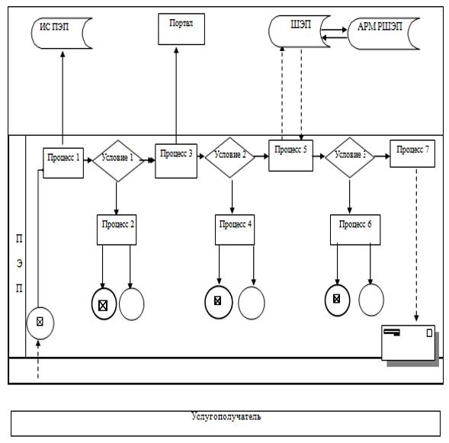

|  |  |
| --- | --- |
|  | Приложение 3 к регламенту государственной услуги "Назначение единовременной денежной выплаты в связи с усыновлением ребенка-сироты и (или) ребенка, оставшегося без попечения родителей" |

**Справочник**  
**бизнес-процессов оказания государственной услуги**  
**"Назначение единовременной денежной выплаты в связи с усыновлением**  
**ребенка-сироты и (или) ребенка, оставшегося без попечения родителей"**

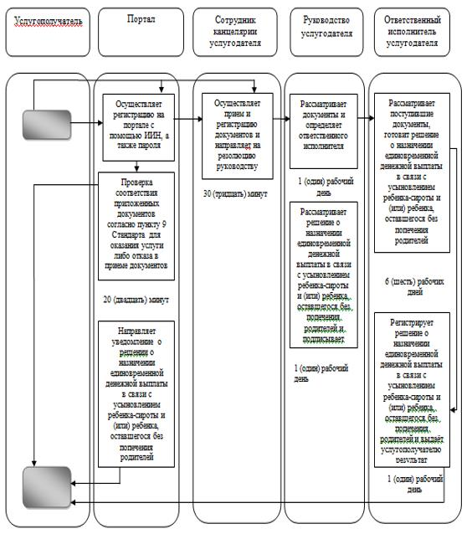

**Условные обозначения**

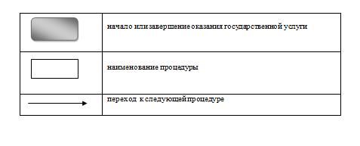

© 2012. РГП на ПХВ «Институт законодательства и правовой информации Республики Казахстан» Министерства юстиции Республики Казахстан